Vandenilis yra labiausiai paplitęs cheminis elementas Visatoje. Tai dujos, kurias galima deginti arba panaudoti elektrocheminiuose procesuose ir generuoti elektros energiją ir šilumą. Vandenilis yra beskonės ir bekvapės dujos, kurios nėra randamos laisvoje formoje, o egzistuoja pagrinde cheminiuose junginiuose. Populiariausi vandenilio šaltiniai: angliavandeniliai ir vanduo. Dabartiniu metu vandenilis dažniausiai išgaunamas iš gamtinių dujų, panaudojant dujų riformingo procesus. Deja, procesų metu susidaro anglies dvideginis. Šis vandenilis yra vadinamas „pilkuoju“. Pilkojo vandenilio kaina, dabartiniu metu yra apie 1.5 Eur/kg ir priklauso nuo gamtinių dujų kainos ir CO2 kainos (norint išgauti 1 kg vandenilio, išsiskiria apie 9.3 kg CO2). Jei vandenilio gamybos procesų metu CO2 yra sugaudomas ir saugomas neribotą laiką arba vandenilio gamybai naudojama atominėse elektrinėse pagaminta elektra, tai toks vandenilis vadinamas „mėlynuoju“ ir jo kaina yra 2 Eur/kg. Taip pat, vandenilis dar yra išgaunamas panaudojant dujų pirolizės procesus, kurių metu yra gaunamas vandenilis ir gryna anglis (miltelių pavidalu). Gaunamas vandenilis yra vadinamas – „turkio“ spalvos vandeniliu. Turkio vandenilis šiuo metu yra intensyvių tyrimų stadijoje ir šios technologijos yra laikomas perspektyviomis vidutiniu – ilguoju laikotarpiu.
Daugelyje ES dokumentų susietų su vandenio energetikos technologijomis, yra akcentuojama vandenilio, kurio gavybos procesuose yra panaudojamas vanduo, kaip vandenilį turintis junginys, ir elektros energija, gauta iš atsinaujinančių energijos šaltinių, vertė ir reikšmė. Tokiu būdu gautas vandenilis yra vadinamas „žaliuoju“ ir jo gamybos ir panaudojimo procesų metu yra neišskiriamos klimato kaitą sukeliančios dujos. Šiuo metu žaliojo vandenilio kaina yra 2.5-5.5 Eur/kg ir pagrinde priklauso nuo atsinaujinančios energijos kainos. Žaliojo vandenilio technologijos gali tapti esminiu technologiniu sprendiniu, kuriant klimato kaitai neutralią ekonomiką. Žaliasis vandenilis, kaip energijos nešėjas, gali esminiai prisidėti integruojant nestabilius atsinaujinančios energijos šaltinius į šalių elektros energijos tinklus. Žaliasis vandenilis gali padėti „pernešti“ saulės elektrinių generuojamą elektrą ne tik iš dienos į naktį, bet ir iš vasaros į žiemą. Šios technologijos įgalintų mega-kruizinius laivus plaukti nepaliekant CO2 pėdsako. Žaliojo vandenilio panaudojimas leistų pilnai dekarbonizuoti metalų perdirbimo, azotinių trąšų gamybos sektorius. Tai prisidėtų ir prie kitų sektorių, kur naudojamos gamtinės dujos, kiti angliavandeniliai dalinio ar pilno dekarbonizavimo. Žaliasis vandenilis gali būti gaminamas bet kurioje šalyje, kas turėtų esminę įtaką šalių energetinio saugumo faktorių išaugimui.
Ateityje klimatui – neutraliose energetikos sistemose yra numatyta, kad pagrinde bus naudojama elektros energija, gauta iš atsinaujinančios energetikos technologijų (kaip šaltiniai: vėjas, saulė) ir mažės biomasės ir branduolinės energetikos įtaka [1].
Pagrindinis šiuo metu naudojamas žaliojo vandenilio gamybos metodas yra – šarminio vandens elektrolizė (1 paveikslas). Vandens elektrolizės metu elektros srovė, tekanti tarp anodo ir katodo, skaido vandenį į vandenilį ir deguonį, kurie dėl įrenginyje esančios membranos yra atskiriami ir gali būti panaudoti tiek energetikoje, tiek pramonės procesuose. Pagrindinis šio metodo iššūkis – sąlyginai dideli procesų nuostoliai (iki 30 %), kas sąlygoja aukštą gamybos OPEX.
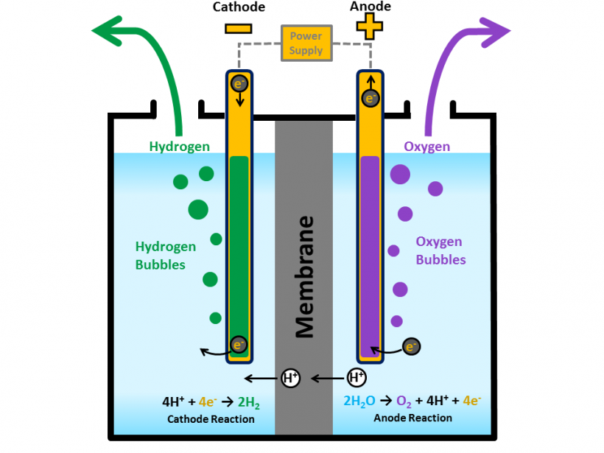
1 paveikslas. Šarminio vandens elektrolizė
Žaliojo vandenilio gamyboje taip pat plačiai naudojami ir vandenilio kuro elementai. Vandenilio sintezės metu, vanduo, priklausomai nuo naudojamo kuro elemento tipo yra paduodamas į kuro arba oro elektrodą (2 paveikslas).
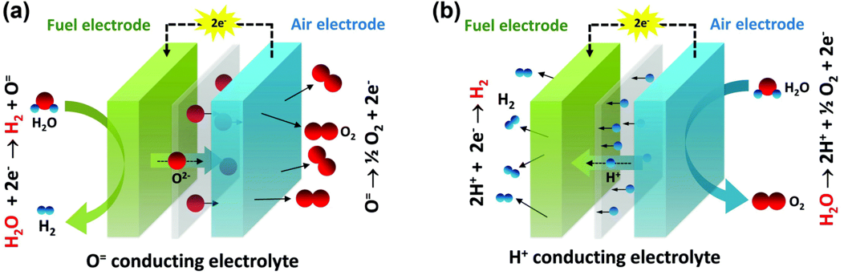
Elektrocheminių procesų metu vanduo yra suskaidomas į vandenilį ir deguonį, kurie kaip ir šarminio vandens elektrolizės procesuose, gali būti atskirti ir panaudoti tiek energetikoje, tiek ir pramonės procesuose.
Pagrindiniai žaliojo vandenilio gamybos metodai yra palyginti 1 lentelėje, iš kurios, įvertinant technologijų kainas (CAPEX), įrenginių tarnavimo laiką ir patirtį, eksploatuojant technologijas, galime daryti išvadą, kad šiuo metu optimaliausias žaliojo vandenilio gamybos metodas – šarminio vandens elektrolizė. Ateityje, tobulėjant technologijoms, tikėtina, kad kuro elementų panaudojimu paremtos technologijos įveiks elektrolizės technologijas, nes tiek PEM tiek SOE technologiniai sprendimai tikėtina leis sumažinti elektros energijos sąnaudas vandenilio gamybai, kas turės pozityvią įtaką mažinant procesų OPEX ir didinant vandenilio technologijų patrauklumą.
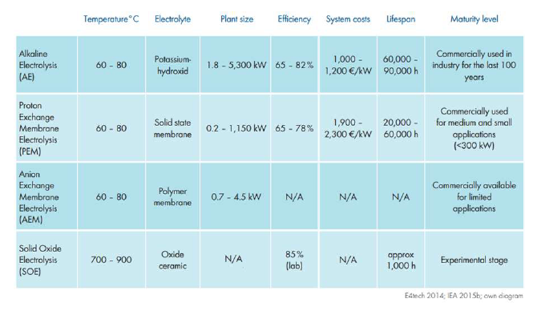

EU hydrogen policy Hydrogen as an energy carrier for a climate-neutral economy. 2021 February. https://www.europarl.europa.eu/RegData/etudes/BRIE/2021/689332/EPRS_BRI(2021)689332_EN.pdf
https://www.fch.europa.eu/news/hydrogen-roadmap-europe-sustainable-pathway-european-energy-transition
https://mita.lrv.lt/uploads/mita/documents/files/Hydrogen%202030_The%20Blueprint.pdf
https://www.energy.gov/eere/fuelcells/hydrogen-production-electrolysis
https://doi.org/10.1039/C8EE02865F

